
2003
In der ordentlichen Mitgliederversammlung am 28. Marz 2003 ging der Vereinsvorsitz von Peter Griebsch auf Bernd Witzel über. Mit dem Wechsel stellte sich der gesamte Vorstand neu auf. Peter Griebsch hatte aus gesund-heitlichen Gründen nicht mehr für das Amt des 1. Vorsitzenden kandidiert. Auch Peter Bartusseck, Peter Gundel sowie Hans Berthold kandidierten nicht mehr für den Vorstand. Zudem gab Günter Pasch sein Amt als Schriftführer ab und Michael Lehmann wurde Vorsitzender der Parzellenbeauftragten.
In der Jahreshauptversammlung wurden die Vereinssatzung und die Geschäftsordnung geändert. Die Änderungen folgten der Ent-wicklung des Freundeskreises. Neu in die Satz-ung aufgenommen wurden: die Ehrenmit-gliedschaft, die Regelung des Mitglieds-beitrags für Personen unter 18 Jahren, eine Aufnahmegebühr für neue Mitglieder sowie eine Mitgliederversammlung für die Parzellen-beauftragten. In der Änderung zur Beitrags-struktur heißt es im Protokoll der Jahreshaupt-versammlung dazu:
„Die Jahresbeiträge bleiben bestehen mit 30 Euro, für Jugendliche mit 15 Euro. Die Auf-nahmegebühr soll zukünftig für aktive Mit-glieder 50 Euro betragen, für passive Mit-glieder 15 Euro. Auch für Jugendliche ist die volle Aufnahmegebühr zu entrichten.
Mit dieser Regelung soll der Tatsache Rechnung getragen werden, dass neue Mit-glieder jetzt gepflegte und für die Verteilung anzurechnende Weinstöcke in der fertigen Anlage bekommen“.
Auch der Verteilungsschlüssel für den Wein-ertrag wurde in der Mitgliederversammlung vorgestellt. Satzungsgemäß waren von der Ertragsmenge 10% unentgeltlich an den Freundeskreis für Vereinszwecke abzugeben. Die übrigen 90% wurden proportional nach der Anzahl der zugeteilten Rebstöcke verteilt.
Bis dahin hatte der Freundeskreis keine eigene Bleibe und war auf fremde Räume angewiesen. Als Zwischenlösung für seine größeren Veranstaltungen hatte sich der Verein auch mit der Pfitzer-Begegnungsstätte Räume vertraglich gesichert.
Verhandlungen mit dem Verband Christlicher Pfadfinderinnen und Pfadfinder (VCP), dessen Seminarhaus (ehemals Jugendherberge der Stadt) am Johannisberg zu übernehmen, scheiterten. Der Freundeskreis durfte aber bis auf Weiteres seine Gerätschaften in dessen Gartenhütte unterstellen.
Der VCP erlaubte auch, dass die Wein-freunde Veranstaltungen auf dem Vorfeld ihres Seminarhauses durchführen konnten.
Das konnte wegen der regelmäßigen Ver-anstaltungen des VCP an Wochenenden nur eine vorübergehende Lösung sein. Deshalb versprach der Vorstand dem VCP, möglichst bald ein eigenes Vereinsheim zu bauen und informierte dessen Leitung über alle wesent-lichen Fortschritte des Projekts.
Die Idee eines eigenen Vereinsheims, bereits zu Peter Griebschs Zeit als Vorsitzender diskutiert, nahm daher unter der neuen Leitung Gestalt an. Die Vorstandsmitglieder Bernd Witzel und Michael Lehmann er-läuterten dazu in einer Besprechung am 02.09.2003 den Herren Schäfer und Bell von der Bad Nauheimer Wohnungsbaugesell-schaft mbH die Zielvorstellungen für ein Ver-einsheim und schlugen das weitere Vorgehen vor. Als erstes beantragte der Vorstand im Februar 2004 bei der Stadt Bad Nauheim die Verlängerung des Pachtvertrags für das Vereinsgelände, die auch genehmigt wurde. Ohne diese Verlängerung wäre der Bau eines Vereinsheims ein finanzielles Risiko geworden.
Das Vereinsleben brachte auch Probleme mit den Nachbarn des Weinbergs mit sich. Zu einem Konflikt mit der Leitung des Restaurants Johannisberg führte die Silvesterfeier des Jahres 2002 auf dem Gelände des Weinbergs, da das Areal des Restaurants von zahlreichen Besuchern zugeparkt worden war. Der Vorstand wies die Beschwerde zurück, da die Feiernden nachweislich mehr-heitlich nicht dem Freundeskreis angehörten. Der Fall wurde deshalb an den Magistrat der Stadt Bad Nauheim übergeben und von dort gelöst.
Den Jahresverlauf 2003 bezeichnete Bernd Witzel in seiner Rede zur Mitglieder-versammlung 2004 als „abwechslungsreich und sehr turbulent“. Dazu trug insbesondere bei, dass in den noch brachliegenden fünf Parzellen viele Rebstöcke zu pflanzen waren. Arbeitseinsätze alle zwei Wochen waren nötig, um die umfangreichen Arbeiten noch in der Vegetationsphase durchzuführen.
Das empfanden viele der aktiven Mitglieder, neben der Pflege der eigenen Reben, als eine übermäßige Belastung. Nicht wenige der mittlerweile 197 Mitglieder wollten dies offensichtlich nicht kommentarlos hinnehmen und mussten immer wieder zur Arbeit ermuntert werden. Das führte dazu, dass Präsident Bernd Witzel sich in der Hauptversammlung mit folgenden Worten rechtfertigte:
„Ihnen liebe Weinfreunde ist mein Führungsstil bekannt, den ich selbst als rau aber herzlich und zielgerichtet bezeichnen möchte, der jedoch – so wie ich meine – Anwendung finden muss, um die Stellung des Freundeskreises im Kultur- und Vereinsleben von Bad Nauheim zu sichern und attraktiv zu halten. An dieser Stelle bitte ich Sie um Verständnis, aber auch um Unterstützung, unser gemeinsam gestecktes Ziel nicht aus den Augen zu verlieren“.
2004
Bei der Mitgliederversammlung 2004 wurden die ersten Ehrenmitglieder ernannt. Peter Griebsch wurde Ehrenpräsident und Annemie Brückner Ehrenmitglied.
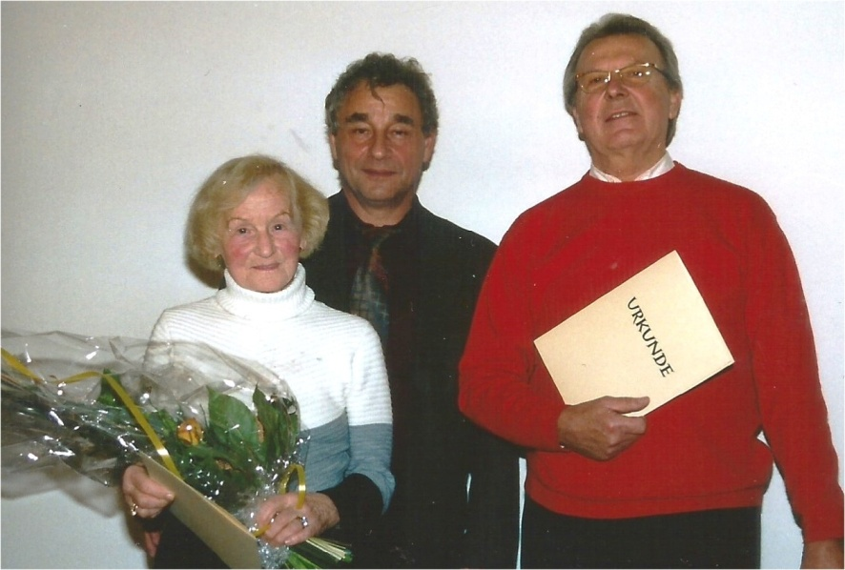
v.l.n.r. Annemie Brückner, Bernd Witzel, Peter Griebsch
Am 19. Februar 2004 wurde eine Verlängerung des Pachtvertrages um weitere 15 Jahre, bis zum 13.10.2028, beantragt und danach von der Stadt angenommen.
Als im September 2004 der Wein verteilt wurde, kam es – wie auch in späteren Jahren – zu Missstimmungen innerhalb des Magistrats der Stadt Bad Nauheim. Der Leiter des Referats II (Dörner) fühlte sich übergangen und ließ prüfen, „welcher Anteil aus der Ernte der Weinbergfreunde dem Magistrat für Repräsentationszwecke zur Verfügung stehe (Prozentanteil der Flaschen). Außerdem wird um Prüfung gebeten, wie mit den Weingläsern, die auf Veranlassung des Vereins produziert worden sind, verfahren wird, wenn die Stadt diese ebenfalls als Repräsentationsgeschenke zur Verfügung stellen möchte. Auf entsprechenden Hinweis von [Referat] ll ist der Magistrat der Auffassung, dass es unangemessen sei, wenn bei offiziellen Veranstaltungen des Magistrats [Referat] Ill (Witzel) wichtigen Gästen in seiner Eigenschaft als Präsident der Weinberg-freunde ein Weingeschenk überreiche“.
Durch die gelegentlichen Weingeschenke im Rahmen städtischer Veranstaltungen hatte sich die Ansicht verbreitet, die Stadt Bad Nauheim habe einen Anspruch auf ein jährliches Weinkontingent. Dieser Anspruch war allerdings weder durch die Satzung noch durch die Geschäftsordnung des Vereins oder durch eine dokumentierte Absichts-erklärung zu begründen.

2005
In der Mitgliederversammlung am 15. April 2005 wurden die Mitglieder des Vorstands 2003/04 wiedergewählt. Neu hinzu kamen zwei Ressorts: Helga Ott übernahm die Redaktion für den Internetauftritt und Gerhard Voßmüller für die Einrichtung und Verwaltung der neuen Medien im Internet.
Die Wahlperiode 2005 bis 2006, unter Vorsitz von Bernd Witzel, war geprägt durch den Bau des Vereinsheims „Parzelle 21“ (Anmerkung: dem Bau der Parzelle 21 ist ein eigenes Kapitel gewidmet. Das Vereinsheim trägt seit 2022 den Namen „Weinberghaus Bernd Witzel“).
Mittlerweile hatte der Freundeskreis 197 Mitglieder. Der gut aufgestellte Verein war inzwischen sogar Muster und Ideengeber für andere Städte geworden. Die engen Ver-bindungen zum Weinbauamt führten 2005 dazu, dass der Freundeskreis Weinberg-projekte anderer Gemeinden unterstützte.
So suchte auch der Eberstädter Bürgerverein den Kontakt mit dem Freundeskreis und lud Bernd Witzel zu einer ersten Informations-veranstaltung als Redner ein. Kurz darauf gründete der Bürgerverein die Sektion „Verein Eberstädter Weingärtner“.
Auch der Verein „Rotenburger Weinfreunde e.V.“, der im September 2006 gegründet wurde, ließ sich von Bernd Witzel beraten und nutzte die Bad Nauheimer Vereins-organisation als Blaupause. Seine Vereins-hütte trägt übrigens den Namen „Parzelle 21“.
Der Höhepunkt des Jahres 2005 war die Einweihung des neuen Vereinsheims „Parzelle 21“ am Samstag, den 26. November 2005 um 17.00 Uhr. Endlich hatte der Verein eine eigene Bleibe; und das mit einer herrlichen Aussicht in die Wetterau. Da das Vereinsheim mit Bewirtung an Sonntagen auch für die Öffentlichkeit zugänglich sein sollte, stellte der Freundeskreis bei der Stadt Bad Nauheim einen Antrag zur Konzession für den Betrieb einer Gaststätte. Beim Finanzamt Friedberg beantragte er zudem 2006 die Gemeinnützigkeit für den ideellen Teil des Vereinsbetriebs.
Freundschaftliche Beziehungen nahm der Freundeskreis ebenfalls mit der bereits 1995 gegründeten Tiefenbacher Winzergemein-schaft e.V. auf. Dieser Verein hat dort eine jahrhundertlange Weinbautradition wieder-belebt. Besonders bekannt als Weinort ist Tiefenbach durch den sogenannten „Tiefen-bacher Rettungsversuch“ gegen die Reblaus-plage. In der abgelegenen Taunuslage versuchten Winzer, reblausgefährdete Reben für den Nachwelt zu retten.
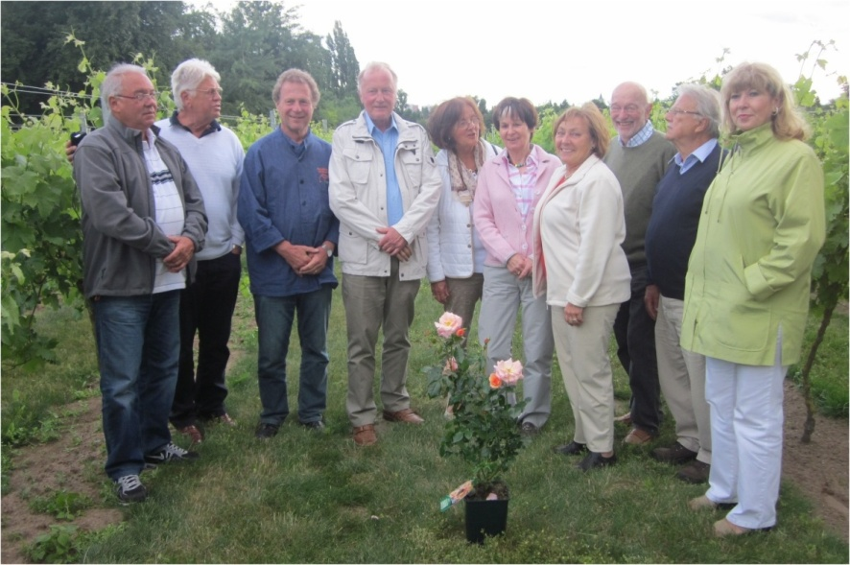
Bad Nauheimer zu Besuch in Eberstadt
Die vier Vereine luden und laden sich wechselseitig bis heute zu ihren Veranstaltungen ein und pflegen regen Kontakt miteinander.
Das Thema Bodenpflege wurde in den Vorstandssitzungen immer wieder heiß diskutiert, denn vielen Mitgliedern war die bisher geforderte, großflächige Boden-bearbeitung zu schwer. Als Lösung des Problems stellte die Önologin des Freundeskreises, Ulrike Kaiser, in einer Sitzung der Parzellenwarte im Juli 2005 einen Antrag zur Begrünung des Weinbergs. In einer Dokumentation zeigte sie die biologischen Vorteile einer Begrünung auf, vornehmlich die Verhinderung von Erosion. Ihr Konzept, die Bodenbearbeitung am Johannisberg durch eine natürliche Langzeitbegrünung der Rebengasse zu ersetzen, wurde durch die Mehrzahl der Parzellenwarte unterstützt, aber erst im Jahr 2007 eingeführt.
Im Juni 2005 löste Ingrid Philip den inzwischen verstorbenen Michael Lehmann als Vor-sitzende der Parzellenbeauftragten ab. Ihr folgte einige Monate später Norbert Habicht in diesem Amt.
Das Weinjahr 2005 hatte auch eine klimatische Besonderheit, die vielen Wein-freunden in Erinnerung geblieben ist. Zum ersten Mal war der Weinberg mit Schnee bedeckt.

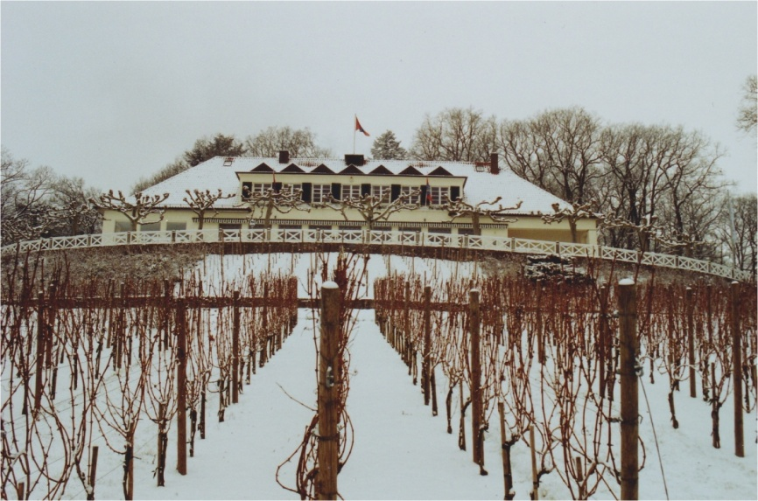
Januar 2005: Ein schneebedeckter Weinberg
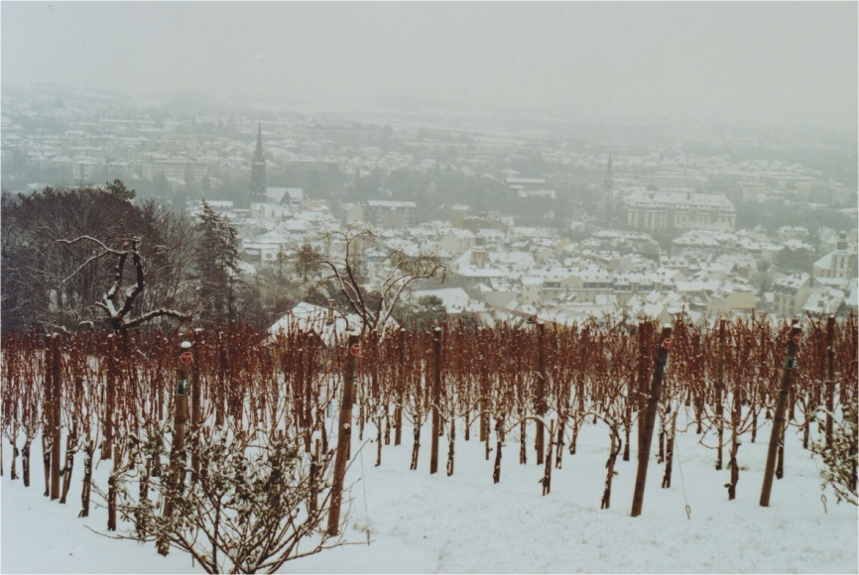

2006
Die Vorstandsarbeit war nicht immer ungetrübt. Im Laufe des Jahres 2006 musste ein Vorstandsmitglied nach vorheriger Abmahnung wegen Untätigkeit vom Verein ausgeschlossen werden. Einigen Beschwerde-schreiben ist zu entnehmen, dass es auch Konflikte zwischen Vorstandsmitgliedern wegen überschneidender Kompetenzen bei der Pressearbeit gab.
Im Juni 2006 feiert der Verein seinen Präsidenten aus besonderem Grund: Am 12.06.2006 war Bernd Witzel zum Bürger-meister der Stadt Bad Nauheim gewählt worden. Mit Stolz gratulierte der Verein seinem Vorsitzenden zu dieser Wahl.
Ein besonderes Anliegen war es, neue Mitglieder für den Freundeskreis zu werben. Im Oktober 2006 beteiligte sich daher der Verein an einem Wettbewerb des Rundfunksenders HR4. Vorstandsmitglied Dieter Liebert beant-wortete mühelos die fünf vorgelegten Fragen des Hessischen Rundfunks über die Wetterau.
Engagierte Vereinsmitglieder formten in kürzester Frist aus 509 Flaschen ein Herz und erfüllten damit eine der weiteren Aufgaben der Veranstaltung. Erst Monate später wurde das attraktive und prämierte Objekt wieder abgebaut
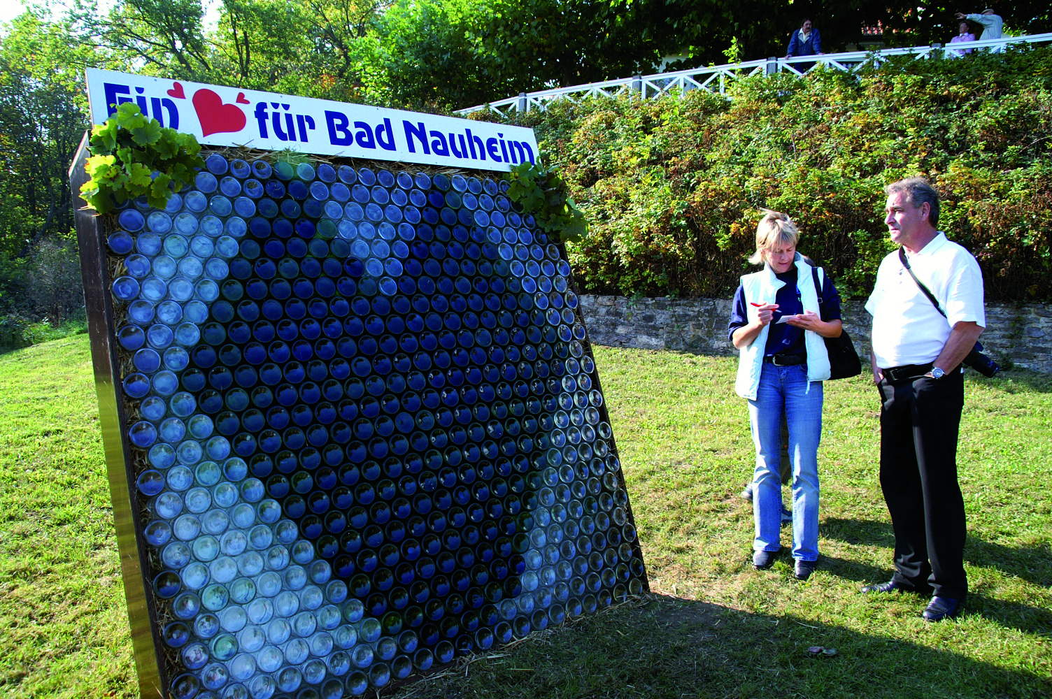Flaschen-"Herz" beim hr4-Wettbewerb
Der Verein musste sich um einen kreativen Ersatz nicht sorgen. Helga Ott schreibt dazu im Weingeflüster Nr. 26:
„Dort, wo ein Herz für Bad Nauheim anlässlich der HR4 Veranstaltung aus Flaschen entstand, begrüßt den Wanderer jetzt ein freundlich lächelnder Bacchus, Gott des Weines und der Ekstase, von Schülern frei nachempfunden dem Bacchus von Michelangelo! Viele große Künstler haben Bilder von Bacchus geschaffen, meist als Jüngling oder bärtigen alten Mann.
Unsere Künstler hier versuchen es mit einer Karikatur. Der Betrachter schmunzelt ob der üppigen Formen und freut sich über den Anblick!“

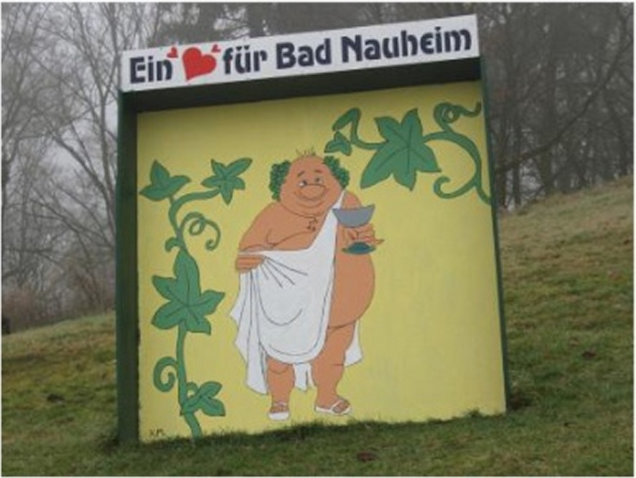Bacchus-Karikatur auf dem Weinberg 2006

2007
Bernd Witzel führte den Verein auch in der neuen Wahlperiode ab 2007 als 1. Vor-sitzender an. Manfred Schüngel löste Horst Steiper als Kassenwart ab, Ulrike Kaiser übernahm die Ressorts Önologie/Reben-pflege, Christoph Suberg wurde für den Internetauftritt gewonnen, Helga Ott über-nahm von Günter Pasch zusätzlich die Redaktion des Weingeflüsters, Norbert Habicht wurde Vorsitzender der Parzellen-beauftragten und Gerhard Hahn löste Ulrich Eisenreich als Vertreter des Magistrats ab.
Bernd Witzel schreibt dazu:
„Somit wurde bereits bei den Neuwahlen die Aufgabenverteilung nach Fähigkeiten der einzelnen Vorstandsmitglieder vorgenommen. Ich darf Ihnen versichern, dass diese Regelung hervorragend funktioniert und die Grundlage für eine erfolgreiche Arbeit im Vorstand ist.“
In der Mitgliederversammlung wurde die Satzung erneut der letzten Entwicklung des Vereins angepasst. Unter anderem wurde die Bezeichnung 1. Vorsitzender in “Präsident“ umgewandelt.
Im Rahmen der Mitgliederversammlung 2007 wurde das OVAG-Vorstandsmitglied Hans-Ullrich Lipphardt für seine Verdienste bei der finanziellen Förderung des Vereins zum Ehrenmitglied ernannt. Krankheitsbedingt konnte er die Auszeichnung nicht persönlich annehmen. Daher überbrachte ihm Bernd Witzel die Urkunde persönlich.
Die Zahl der Mitglieder blieb 2007 mit 193, davon 136 Aktive, weitgehend konstant, obwohl nicht wenige den Verein verlassen hatten. Die Fluktuation führte zu einer erkennbaren Verjüngung der Altersstruktur, auch wenn das Gros der Mitglieder der Altersgruppe ab 41 Jahre angehörten.
Nicht alle Mitglieder gingen aus freien Stücken in die passive Mitgliedschaft. Einige wurden wegen unzulänglicher Pflege ihrer Rebstöcke oder nicht erbrachter Gemein-schaftsarbeit passiviert. Damit die vielen freigewordenen Rebstöcke nicht in Gemein-schaftsarbeit gepflegt werden mussten erhöhte der Vorstand die maximale Anzahl der zulässigen Rebstöcke pro Person von 10 auf 15.
Neuer Obmann der Parzellenbeauftragten wurde Bruno Geyer. Als seine Vertreter wurden Horst Steiper und Martin Weisser ernannt. Die Vollbegrünung des Weinbergs wurde erneut heiß und kontrovers diskutiert. Nach weiteren Diskussionen und Ab-wägungen der Vor- und Nachteile wurde testweise zuerst jede zweite Gasse durch die Ansaat einer Wiesenmischung begrünt. Da sich keine Wasserkonkurrenz zur Rebe zeigte, wurden nach und nach auch die offen gehaltenen Gassen begrünt.
Am 26. März 2007 war der Vorstand zu Gast bei der Volksbank Mittelhessen in Bad Nauheim. Bernd Witzel und Dieter Liebert erläuterten den Gastgebern die Historie des Weinanbaues am „badestädtischen Hausberg“, die Entwicklung des Freundes-kreises von der Gründung bis zum Bau des Weinfreundehauses und die Wiederbelebung der heimischen Weinbautradition nach über 100 Jahren. Die Vorstandsmitglieder der Volksbank, Höfer und Nern, übergaben Bernd Witzel einen Spendenscheck von 1000,- € zur Unterstützung der Vereinsarbeit.
Ein großer Verlust für den Verein war der Tod von Doris Witzel, der Gattin des Präsidenten, die ihn stets mit großem Einsatz bei der Vereinsarbeit unterstützt hatte. Mit Bestürzung und Trauer nahmen die Mitglieder des Freundeskreises die betrübliche Nachricht auf. Doris Witzel verstarb am 25. April 2007 im 58. Lebensjahr.
Im Weingeflüster Nr. 22 wird berichtet:
„Seit Gründung unseres Vereins hat sich Doris, die mit vielen Weinfreunden freundschaftlich verbunden war, sehr engagiert für den Freundeskreis eingesetzt. Ob bei den verschiedensten Veranstaltungen, ob als ,,guter Geist" bei den Weinausgaben im stimmungsvollen Ambiente ihrer Hofreite, ob als tatkräftige Helferin beim Bau unseres Weinfreundehauses - überall war Doris mit Rat und Tat zur Stelle. Da brauchte man nicht lange zu bitten, wenn es um die Mitarbeit im Vereinsleben ging, wenn hingelangt werden musste, auch wenn zwischenmenschliche Probleme im Mitgliederkreis gelöst werden sollten. All das bewältigte Doris mit guter Laune, mit Humor und ohne Furcht, sich die Hände auch mal schmutzig zu machen. Dabei strahlte sie Ruhe und Gütigkeit aus, wirkte ausgleichend und freundlich. Dazu bewältigte sie auch alle Aufgaben, die im Zusammenhang mit dem Bürgermeisteramt ihres Mannes Bernd anfielen, mit ebensolcher Ruhe und Souveränität, wie diese Eigenschaften ihr Leben prägten.“
2008
In der Mitgliederversammlung am 11. März 2008 wurde Horst Steiper für seine jahrelangen Verdienste in den verschiedensten Vereins-funktionen zum Ehrenvorstandsmitglied er-nannt.
Im März 2008 erteilte das Finanzamt Friedberg dem Freundeskreis endgültig die bisher nur vorläufig gewährte Gemeinnützigkeit.

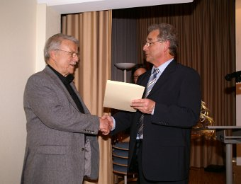Ernennung von Horst Steiper zum Ehrenvorstandsmitglied am 11.3.2008

Da die Anfangseuphorie der Mitglieder nachgelassen hatte, startete der Vorstand im Oktober 2008 eine Umfrage, bei der 119 Mitglieder angeschrieben wurden. Im Weingeflüster Nr. 29 heißt es zur Auswertung: „es haben sich insgesamt 45 Personen an der Befragung beteiligt, 39 aktive und 6 passive.“ Die Rücklaufquote betrug 38% (45 von 119 ausgegebenen Bögen). In 16 Antworten wurden die Themen Cliquenbildung, „Parzelle 21“ und die Art und Weise der Vereinsführung angesprochen. Von den 39 aktiven Mit-gliedern waren 24 nicht berufstätig, 16 davon empfanden den Aufwand für die Reben-pflege als gering. Von den 15 berufstätigen aktiven Mitgliedern empfanden nur 8 den Aufwand für die Rebenpflege als klein.
7 bezeichneten den Aufwand als erträglich bis groß. Die meisten der befragten Mitglieder gaben an, die obligatorischen 10 Arbeits-stunden problemlos leisten zu können.
Das zehnjährige Jubiläum im Jahr 2008 feierte der Verein gebührend mit der Teilnahme an Veranstaltungen der Stadt Bad Nauheim. Einer der Höhepunkte der Jubiläums-aktivitäten war die Beteiligung an der städtischen Veranstaltung „Der Berg ruft am 19.9.2008 bis 21.9.2008 auf dem Johannisberg“. In einem Open-Air-Konzert in Kooperation mit HR4 spielten dabei die bekannten Kapellen "Trenkwalder" und "Klostertaler".

Eine Besonderheit hatte sich der Vorstand für seine Jubiläumsfeier ausgedacht: Er lud die befreundeten Vereine aus Eberstadt, Rotenburg an der Fulda und Braunfels-Tiefenbach zu einer Sternfahrt mit umfangreichem Programm nach Bad Nauheim ein. Nach dem Empfang der Gäste im Sprudelhof folgten eine Besichtigung der Badehäuser und eine Führung am Bad Nauheimer Weinberg. Der ereignisreichen Tages endete mit einer großen Feier im Steinfurther Rosensaal.

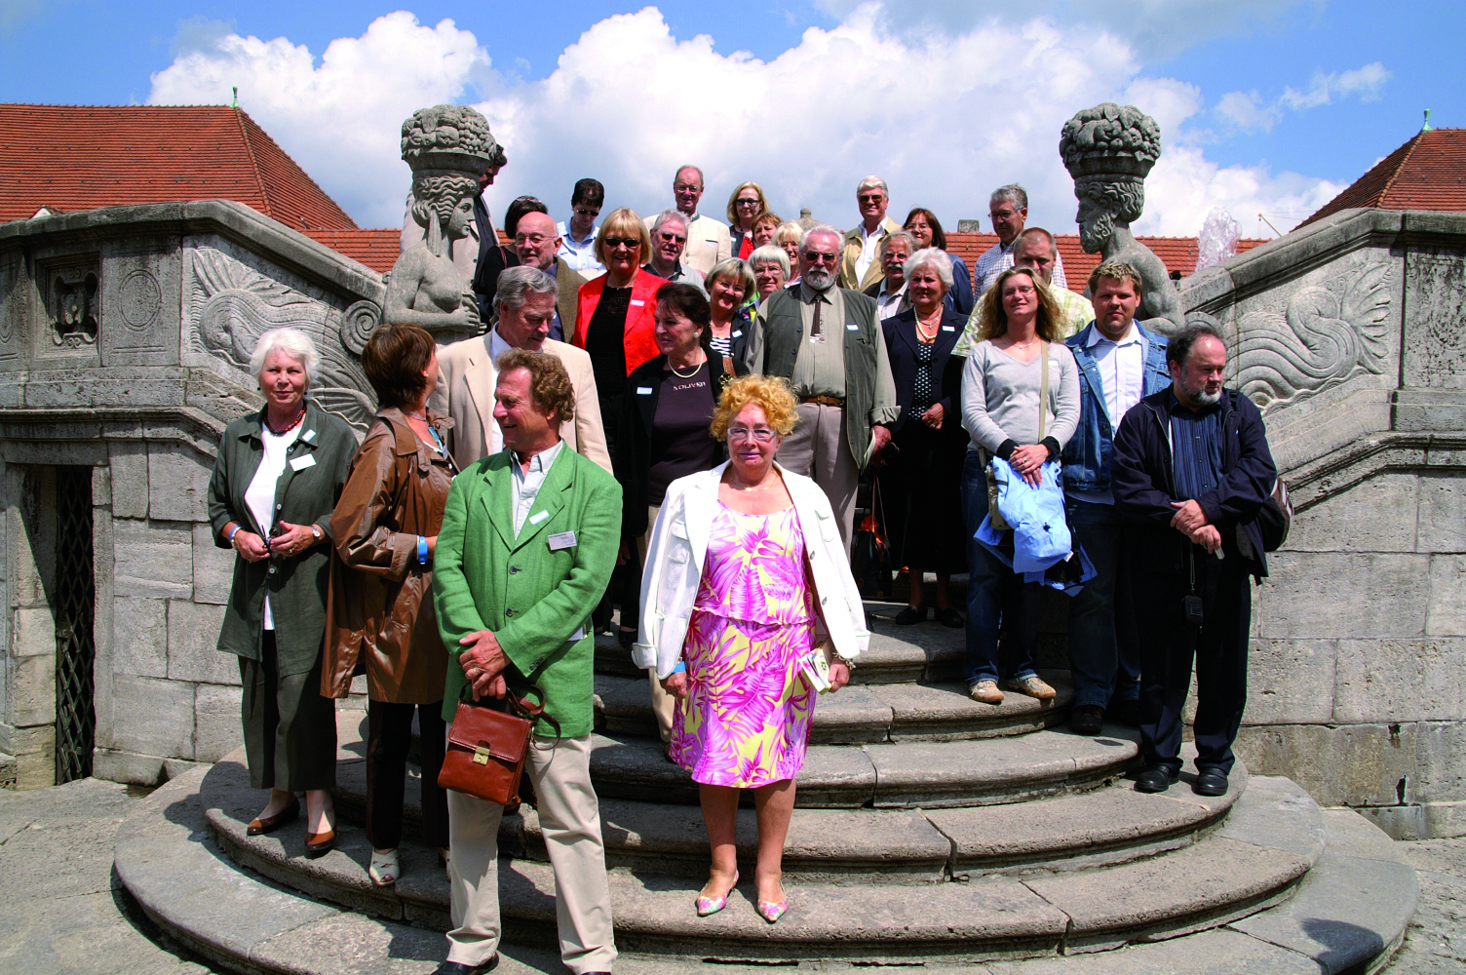
Vertreter von drei Weinbauvereinen anläßlich der "Großen Sternfahrt" im Juni 2008 im Sprudelhof

